子系统：医院信息管理系统（HIS），检验信息管理系统（LIS），电子病历系统，健康档案管理系统

门诊系统：门诊挂号管理系统、划价收费、自助挂号、预约挂号、门诊发药、门诊分诊与排队管理系统、门诊业务管理系统、急诊科管理系统、观察室管理系统、门诊注射室系统、门诊输液管理、银医通管理等 。

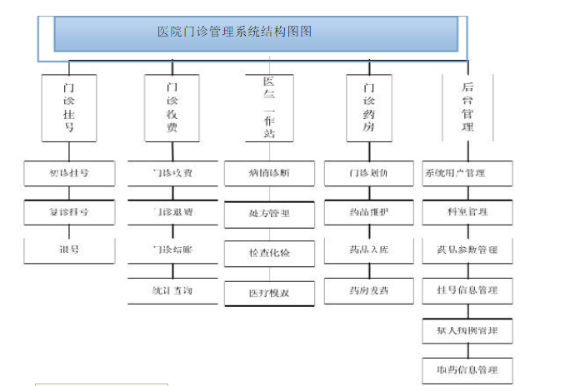

**注：我们设计的是适合社区医院使用的系统，一般来说社区医院很少有lis系统，所以我们先完成门诊系统和电子病历和档案子系统，其实我需要做的只是其一，**

**另外，在每个菜单项增加系统设置项（此为管理员为维护系统时的权限），**

**收费+挂号：挂号业务（挂号处理、挂号日报）、收费业务（收费处理、发票作废、退费处理、收费日报、汇总日报）、账户管理（建档开户、账户修改、账户信息）、信息查询（挂号信息、收费信息、挂号分类统计）、报表统计、系统维护（发票号码维护、门诊切换）**

**医生工作站：综合查询（各种字典、病历、处方查询）、系统维护（病历模板、医生主界面、病例知识、处方类型维护）**

**药房：门诊业务（直接发药、取消发药）、库房管理（药房申领。药房退药、盘点处理、盘点录入、）、统计查询（发药、库存、价格、产地信息等的查询）、系统维护（药品信息导入、库位、编码的维护、发药窗口切换）**

**药库；药品入库（入库、验收、付款、历史）、药品出库（出库处理、方式、历史）、采购计划（编制、审批、执行、评估）、药品管理（盘点、月底过账）、药品查询（库存、失效、高低储、）、药品维护（药品信息维护、生产厂家、供货单位、出入库方式、库位编码、药品编码、剂型、价格设置）、统计查询（库存等）**

